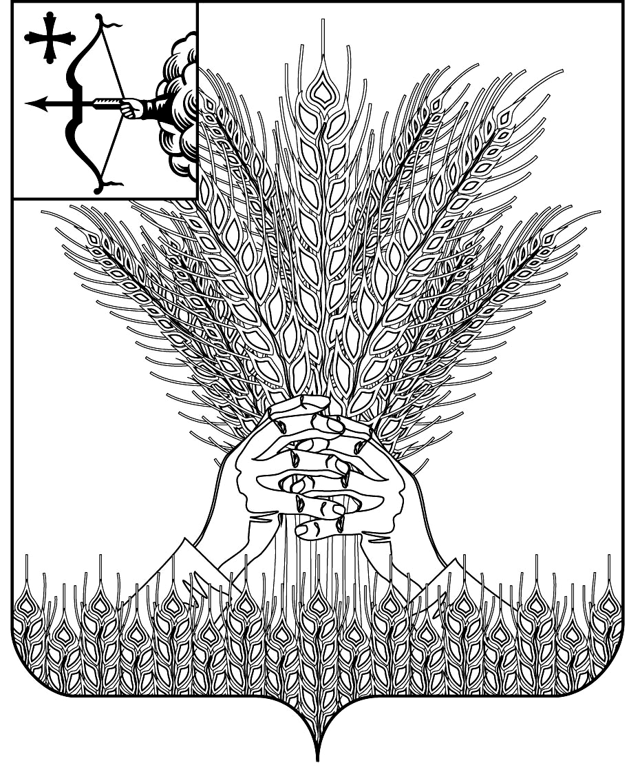

РОССИЙСКАЯ ФЕДЕРАЦИЯ

ДУМА КИКНУРСКОГО МУНИЦИПАЛЬНОГО ОКРУГА
КИРОВСКОЙ ОБЛАСТИ
первого созыва

РЕШЕНИЕ

29.11.2021 № 16-167
пгт Кикнур

О внесении изменений и дополнений в решение
Думы Кикнурского муниципального округа
Кировской области от 24.05.2021 № 10-102

На основании статьи 22 Федерального закона от 31.07.2020 №248-ФЗ «О государственном контроле (надзоре) и муниципальном контроле в Российской Федерации», Дума Кикнурского муниципального округа РЕШИЛА:
1. Внести и утвердить изменения и дополнения в Положение о порядке осуществления муниципального земельного контроля на территории муниципального образования Кикнурский муниципальный округ Кировской области, утвержденному решением Думы Кикнурского муниципального округа Кировской области от 24.05.2021 №10-102 «Об утверждении Положение о порядке осуществления муниципального земельного контроля на территории муниципального образования Кикнурский муниципальный округ Кировской области» согласно приложению.
2. Настоящее постановление подлежит опубликованию в Сборнике муниципальных правовых актов органов местного самоуправления муниципального образования Кикнурский муниципальный округ Кировской области.
3. Настоящее решение вступает в силу с момента подписания.

Заместитель председателя Думы
Кикнурского муниципального округа А.П. Прокудин

Глава Кикнурского

муниципального округа С.Ю. Галкин
Приложение

УТВЕРЖДЕНЫ

решением Думы Кикнурского

муниципального округа Кировской области

от 29.11.2021 № 16-167

ИЗМЕНЕНИЯ И ДОПОЛНЕНИЯ,
вносимые в Положение о порядке осуществления муниципального земельного контроля на территории муниципального образования
Кикнурский муниципальный округ Кировской области

1. Подраздел 1.6 Положения о порядке осуществления муниципального земельного контроля на территории муниципального образования Кикнурский муниципальный округ Кировской области, утвержденного решением Думы Кикнурского муниципального округа Кировской области от 24.05.2021 № 10-102 «Об утверждении Положения о порядке осуществления муниципального земельного контроля на территории муниципального образования Кикнурский муниципальный округ Кировской области» (далее – Положение) изложить в новой редакции:
«1.6. Объектами муниципального земельного контроля (далее – объект контроля) являются:
1.6.1. деятельность, действия (бездействие) контролируемых лиц в сфере землепользования, в рамках которых должны соблюдаться обязательные требования, в том числе предъявляемые к контролируемым лицам, осуществляющим деятельность, действия либо бездействие;
1.6.2. объекты земельных отношений, расположенные в границах муниципального образования Кикнурский муниципальный округ Кировской области.»
2. Дополнить Раздел 1 Положения подразделами 1.7, 1.8, 1.9 следующего содержания:
«1.7. Учет объектов контроля осуществляется посредством создания:
1.7.1. единого реестра контрольных мероприятий;
1.7.2. информационной системы (подсистемы государственной информационной системы) досудебного обжалования;
1.7.3. иных государственных и муниципальных информационных систем путем межведомственного информационного взаимодействия.
Контрольным (надзорным) органом в соответствии с частью 2 статьи 16 и частью 5 статьи 17 Федерального закона № 248-ФЗ ведется учет объектов контроля с использованием информационной системы.

1.8. Категории риска причинения вреда (ущерба).
Муниципальный контроль осуществляется на основе управления рисками причинения вреда (ущерба), определяющего выбор профилактических мероприятий и контрольных мероприятий, их содержание (в том числе объем проверяемых обязательных требований), интенсивность и результаты, при этом контрольным (надзорным) органом на постоянной основе проводится мониторинг (сбор, обработка, анализ и учет) сведений, используемых для оценки и управления рисками причинения вреда (ущерба).
1.8.1. В целях управления рисками причинения вреда (ущерба) при осуществлении муниципального земельного контроля объекты контроля могут быть отнесены к одной из следующих категорий риска причинения вреда (ущерба) (далее – категории риска):
средний риск;
умеренный риск;
низкий риск.
Критерии отнесения объектов контроля к категориям риска в рамках осуществления муниципального контроля установлены приложением № 1 к настоящему Положению.
1.8.2. Отнесение объекта контроля к одной из категорий риска осуществляется контрольным (надзорным) органом ежегодно на основе сопоставления его характеристик с утвержденными критериями риска, при этом индикатором риска нарушения обязательных требований является соответствие или отклонение от параметров объекта контроля, которые сами по себе не являются нарушениями обязательных требований, но с высокой степенью вероятности свидетельствуют о наличии таких нарушений и риска причинения вреда (ущерба) охраняемым законом ценностям.
Перечень индикаторов риска нарушения обязательных требований, проверяемых при осуществлении муниципального земельного контроля установлен приложением № 2 к настоящему Положению.
В случае если объект контроля не отнесен к определенной категории риска, он считается отнесенным к категории низкого риска.
Контрольный (надзорный) орган, в течение пяти рабочих дней со дня поступления сведений о соответствии объекта контроля критериям риска иной категории риска либо об изменении критериев риска, принимает решение об изменении категории риска объекта контроля.
1.8.3. Контрольный (надзорный) орган ведет Перечень земельных участков об отнесении их к одной из категорий риска (далее – Перечень земельных участков).
Перечень земельных участков содержит следующую информацию:
а) кадастровый номер земельного участка или при его отсутствии местоположение (адрес) земельного участка;
б) критерий отнесения к определенной категории риска;
в) категория риска, к которой отнесен земельный участок;
г) реквизиты решения об отнесении земельного участка к категории риска.
Перечень земельных участков размещают на официальном сайте контрольного (надзорного) органа.
1.9. Ключевые показатели вида контроля и их целевые значения, индикативные показатели для муниципального земельного контроля.
Ключевые показатели и их целевые значения, индикативные показатели в сфере муниципального земельного контроля на территории муниципального образования Кикнурский муниципальный округ Кировской области установлены приложением № 4 к настоящему Положению.»
3. Раздел 3¹ Положения дополнить подразделом 3¹.5 следующего содержания:
«3¹.5. Виды профилактических мероприятий, которые проводятся при осуществлении муниципального земельного контроля.
При осуществлении муниципального контроля контрольный (надзорный) орган проводит следующие виды профилактических мероприятий:
1) информирование;
2) объявление предостережения;
3) консультирование.
3¹.5.1. Информирование контролируемых и иных заинтересованных лиц по вопросам соблюдения обязательных требований
Контрольный (надзорный) орган осуществляет информирование контролируемых и иных заинтересованных лиц по вопросам соблюдения обязательных требований посредством размещения сведений на своем официальном сайте в сети «Интернет» (далее – официальный сайт), в средствах массовой информации, через личные кабинеты контролируемых лиц в государственных информационных системах (при их наличии) и в иных формах.
Контрольный (надзорный) орган обязан размещать и поддерживать в актуальном состоянии на своем официальном сайте в сети «Интернет» сведения, определенные частью 3 статьи 46 Федерального закона № 248-ФЗ.
3¹.5.2. Предостережение о недопустимости нарушения обязательных требований
Контрольный (надзорный) орган объявляет контролируемому лицу предостережение о недопустимости нарушения обязательных требований (далее – предостережение) при наличии сведений о готовящихся нарушениях обязательных требований или признаках нарушений обязательных требований и (или) в случае отсутствия подтвержденных данных о том, что нарушение обязательных требований причинило вред (ущерб) охраняемым законом ценностям либо создало угрозу причинения вреда (ущерба) охраняемым законом ценностям, и предлагает принять меры по обеспечению соблюдения обязательных требований.
Предостережение составляется по форме, утвержденной приказом Минэкономразвития России от 31.03.2021 № 151 «О типовых формах документов, используемых контрольным (надзорным) органом».
Контролируемое лицо в течение десяти рабочих дней со дня получения предостережения вправе подать в контрольный (надзорный) орган возражение в отношении предостережения.
Возражение должно содержать:
- наименование контрольного (надзорного) органа, в который направляется возражение;
2) наименование юридического лица, фамилию, имя и отчество (последнее – при наличии) индивидуального предпринимателя или гражданина, а также номер (номера) контактного телефона, адрес (адреса) электронной почты (при наличии) и почтовый адрес, по которым должен быть направлен ответ контролируемому лицу;
3) дату и номер предостережения;
4) доводы, на основании которых контролируемое лицо не согласно с объявленным предостережением;
5) дату получения предостережения контролируемым лицом;
6) личную подпись и дату.
В случае необходимости в подтверждение своих доводов контролируемое лицо прилагает к возражению соответствующие документы либо их заверенные копии.
Контрольный (надзорный) орган рассматривает возражение в отношении предостережения в течение пятнадцати рабочих дней со дня его получения.
По результатам рассмотрения возражения контрольный (надзорный) орган принимает одно из следующих решений:
1) удовлетворяет возражение в форме отмены предостережения;
2) отказывает в удовлетворении возражения с указанием причины отказа.
Контрольный (надзорный) орган информирует контролируемое лицо о результатах рассмотрения возражения в течение пяти рабочих дней со дня рассмотрения возражения в отношении предостережения.
Повторное направление возражения по тем же основаниям оставляется без рассмотрения, о чем контролируемое лицо уведомляется в течение 5 рабочих дней.
Контрольный (надзорный) орган осуществляет учет объявленных им предостережений о недопустимости нарушения обязательных требований и использует соответствующие данные для проведения иных профилактических мероприятий и контрольных мероприятий.
3¹.5.3. Консультирование
Консультирование контролируемых лиц и их представителей осуществляется по вопросам, связанным с организацией и осуществлением муниципального контроля:
1) порядка проведения контрольных мероприятий;
2) периодичности проведения контрольных мероприятий;
3) порядка принятия решений по итогам контрольных мероприятий;
4) порядка обжалования решений контрольного (надзорный) орган.
Инспекторы осуществляют консультирование:
1) в виде устных разъяснений по телефону, посредством видео-конференц-связи, на личном приеме либо в ходе проведения профилактического мероприятия, контрольного мероприятия;
2) посредством размещения на официальном сайте письменного разъяснения по однотипным обращениям (более 10 однотипных обращений) контролируемых лиц и их представителей.
Индивидуальное консультирование на личном приеме каждого заявителя инспекторами не может превышать 10 минут.
Время разговора по телефону не должно превышать 10 минут.
Контрольный (надзорный) орган не предоставляет контролируемым лицам и их представителям в письменной форме информацию по вопросам устного консультирования.
Контрольный (надзорный) орган осуществляет учет проведенных консультирований.»
4. Подпункт 6.4.2.1 дополнить словами «(приложение №3)».
5. Дополнить Положение приложениями № 1, № 2, № 3, № 4, № 5 согласно приложению.

___________
Приложение

к решению Думы Кикнурского муниципального округа Кировской области
от 29.11.2021 № 16-167

Приложение № 1

к Положению о порядке осуществления муниципального земельного контроля на территории муниципального образования Кикнурский муниципальный округ Кировской области

Критерии отнесения земель или земельных участков
к определенной категории риска при осуществлении
муниципального земельного контроля

1. К категории среднего риска относятся:
а) земельные участки, предназначенные для захоронения и размещения твердых бытовых отходов, размещения кладбищ, и примыкающие к ним земельные участки;
б) земельные участки, расположенные полностью или частично в границах либо примыкающие к границе береговой полосы водных объектов общего пользования.

2. К категории умеренного риска относятся земельные участки со следующими видами разрешенного использования:
а) сельскохозяйственное использование (код 1.0);
б) объекты торговли (торговые центры, торгово-развлекательные центры (комплексы) (код 4.2);
в) рынки (код 4.3);
г) магазины (код 4.4);
д) общественное питание (код 4.6);
е) гостиничное обслуживание (код 4.7);
ж) объекты дорожного сервиса (код 4.9.1);
з) легкая промышленность (код 6.3);
и) пищевая промышленность (код 6.4);
к) строительная промышленность (код 6.6);
л) энергетика (код 6.7);
м) склады (код 6.9);
н) автомобильный транспорт (код 7.2);
о) ведение огородничества (код 13.1);
п) ведение садоводства (код 13.2);
р) граничащие с земельными участками с видами разрешенного использования:
сельскохозяйственное использование (код 1.0);
питомники (код 1.17);
природно-познавательный туризм (код 5.2);
деятельность по особой охране и изучению природы (код 9.0);
охрана природных территорий (код 9.1);
курортная деятельность (код 9.2);
санаторная деятельность (код 9.2.1);
резервные леса (код 10.4);
общее пользование водными объектами (код 11.1);
гидротехнические сооружения (код 11.3);
ведение огородничества (код 13.1);
ведение садоводства (код 13.2).

3. К категории низкого риска относятся все иные земельные участки, не отнесенные к категориям среднего или умеренного риска.

Приложение № 2

к Положению о порядке осуществления муниципального земельного контроля на территории муниципального образования Кикнурский муниципальный округ Кировской области

Индикаторы риска нарушения обязательных требований,
используемые для определения необходимости проведения внеплановых проверок при осуществлении муниципального земельного контроля

1. Несоответствие площади используемого контролируемым лицом земельного участка площади земельного участка, сведения о которой содержатся в Едином государственном реестре недвижимости, правоустанавливающих документах на земельный участок.
2. Несоответствие фактического использования контролируемым лицом земельного участка цели использования земельного участка, сведения о которой содержатся в Едином государственном реестре недвижимости, правоустанавливающих документах на земельный участок.
3. Длительное неосвоение земельного участка при условии,
что с момента предоставления земельного участка прошло более трех лет, либо истек срок освоения земельного участка, указанный в договоре аренды земельного участка, а на земельном участке не наблюдаются характерные изменения (отсутствие объекта капитального строительства, ведения строительных работ и иных действий по использованию земельного участка в соответствии с его разрешенным использованием и условиями предоставления).
4. Невыполнение обязательных требований к оформлению документов, являющихся основанием для использования земельных участков.

Приложение № 3

к Положению о порядке осуществления муниципального земельного контроля на территории муниципального образования Кикнурский муниципальный округ Кировской области

Форма предписания контрольного (надзорного) органа

Бланк контрольного (надзорного) органа | _________________________________  (указывается должность руководителя контролируемого лица)  _________________________________  (указывается полное наименование контролируемого лица)  _________________________________  (указывается фамилия, имя, отчество  (при наличии) руководителя контролируемого лица)  _________________________________  (указывается адрес места нахождения контролируемого лица)

ПРЕДПИСАНИЕ

______________________________________________________________________________
(указывается полное наименование контролируемого лица в дательном падеже)
об устранении выявленных нарушений обязательных требований

По результатам _______________________________________________________________,
(указываются вид и форма контрольного мероприятия в соответствии
с решением Контрольного органа)
проведенной __________________________________________________________________
(указывается полное наименование контрольного органа)
в отношении __________________________________________________________________
(указывается полное наименование контролируемого лица)
в период с «_____» _________________ 20___ г. по «_____» _________________ 20___ г.

на основании _________________________________________________________________
(указываются наименование и реквизиты акта Контрольного органа о проведении контрольного мероприятия)
выявлены нарушения обязательных требований земельного законодательства:
_____________________________________________________________________________ _____________________________________________________________________________
(перечисляются выявленные нарушения обязательных требований с указанием структурных единиц нормативных правовых актов, которыми установлены данные обязательные требования)
На основании изложенного, в соответствии с пунктом 1 части 2 статьи 90 Федерального закона от 31.07.2020 № 248-ФЗ «О государственном контроле (надзоре) и муниципальном контроле в Российской Федерации» ______________________________________________________________________________
(указывается полное наименование Контрольного органа)

предписывает:
1. Устранить выявленные нарушения обязательных требований в срок до «______» ______________ 20_____ г. включительно.
2. Уведомить _____________________________________________________________
(указывается полное наименование контрольного органа)
об исполнении предписания об устранении выявленных нарушений обязательных требований с приложением документов и сведений, подтверждающих устранение выявленных нарушений обязательных требований, в срок до «_____» _______________ 20_____ г. включительно.

Неисполнение настоящего предписания в установленный срок влечет ответственность, установленную законодательством Российской Федерации.

______________________ | ____________________ | ____________________________
(должность лица, уполномоченного на проведение контрольных мероприятий) | (подпись должностного лица, уполномоченного на проведение контрольных мероприятий) | (фамилия, имя, отчество должностного лица, уполномоченного на проведение контрольных мероприятий)

Приложение № 4

к Положению о порядке осуществления муниципального земельного контроля на территории муниципального образования Кикнурский муниципальный округ Кировской области

Ключевые показатели и их целевые значения, индикативные показатели в сфере муниципального земельного контроля на территории муниципального образования Кикнурский муниципальный округ Кировской области

1. Ключевые показатели и их целевые значения в сфере муниципального земельного контроля на территории муниципального образования Кикнурский муниципальный округ Кировской области

Ключевые показатели | Целевые значения, %
Доля устраненных нарушений обязательных требований от числа выявленных нарушений земельного законодательства | 70-80
Доля выполнения плана проведения плановых контрольных (надзорных) мероприятий на очередной календарный год | 100
Доля обоснованных жалоб на действия (бездействие) органа муниципального контроля и (или) его должностного лица при проведении контрольных (надзорных) мероприятий от общего количества поступивших жалоб | 0
Доля решений о признании недействительными результатов контрольных (надзорных) мероприятий от общего количества принятых решений | 0
Доля вынесенных судебных решений  о назначении административного наказания  по результатам контрольных (надзорных) мероприятий, проведенных органом муниципального контроля | 95
Доля отмененных в судебном порядке постановлений по делам об административных правонарушениях от общего количества вынесенных органом муниципального контроля постановлений | 0

2. Индикативные показатели в сфере муниципального земельного контроля на территории муниципального образования Кикнурский муниципальный округ Кировской области Индикативные показатели

1. | Индикативные показатели,  характеризующие параметры проведенных мероприятий |  |  | Целевые значения, %
1.1. | Выполняемость плановых (рейдовых) заданий (осмотров) | Врз =  РЗф х 100  РЗп | Врз - выполняемость плановых (рейдовых) заданий (осмотров) %  РЗф-количество проведенных плановых (рейдовых) заданий (осмотров) (ед.)  РЗп - количество утвержденных плановых (рейдовых) заданий (осмотров) (ед.) | 100
1.2. | Выполняемость внеплановых проверок | Ввн =  Рф х 100  Рп | Ввн - выполняемость внеплановых проверок  Рф - количество проведенных внеплановых проверок (ед.)  Рп - количество распоряжений на проведение внеплановых проверок (ед.) | 100
1.3. | Доля проверок, на результаты которых поданы жалобы | Ж x 100  Пф | Ж - количество жалоб (ед.)  Пф - количество проведенных проверок | 0
1.4. | Доля проверок, результаты которых были признаны недействительными | Пн x 100  Пф | Пн - количество проверок, признанных недействительными (ед.)  Пф - количество проведенных проверок (ед.) | 0
1.5. | Доля внеплановых проверок, которые не удалось провести в связи с отсутствием собственника и т.д. | По x 100  Пф | По - проверки, не проведенные по причине отсутствия проверяемого лица (ед.)  Пф - количество проведенных проверок (ед.) | 30
1.6. | Доля заявлений, направленных на согласование в прокуратуру о проведении внеплановых проверок, в согласовании которых было отказано | Кзо х 100  Кпз | Кзо - количество заявлений, по которым пришел отказ в согласовании (ед.)  Кпз - количество поданных на согласование заявлений | 10
1.7. | Доля проверок, по результатам которых материалы направлены в уполномоченные для принятия решений органы | Кнм х 100  Квн | К нм - количество материалов, направленных в уполномоченные органы (ед.)  Квн - количество выявленных нарушений (ед.) | 100
1.8. | Количество проведенных профилактических мероприятий |  |  | Шт.
2. | Индикативные показатели,  характеризующие объем задействованных трудовых ресурсов
2.1. | Количество штатных единиц |  |  | Чел.
2.2. | Нагрузка контрольных мероприятий на работников органа муниципального контроля | Нк =  Км  Кр | Км - количество контрольных мероприятий (ед.)  Кр - количество работников органа муниципального контроля (ед.)  Нк - нагрузка на 1 работника (ед.)

____________

